SZCZEGÓŁOWA SPECYFIKACJA TECHNICZNA

Wzmocnienie nawierzchni drogi w m. Czarże ulica Pod Wałem.

Przedmiotem niniejszej szczegółowej specyfikacji technicznej (SST) są wymagania dotyczące wykonania i odbioru robót związanych z :

Wzmocnienie nawierzchni drogi w m.Czarże ulica pod Wałem.

I. Nawierzchnia jezdni
1.Wyprofilowanie istniejącej nawierzchni niesortem kamiennym, gr. warstwy 5cm.
2.Wykonanie warstwy profilowej z mieszanki mineralno-bitumicznej, gr. warstwy 3cm.
3.Wykonanie warstwy ścieralnej z mieszanki mineralno-bitumicznej, gr. warstwy 3cm.

I. Nawierzchnia jezdni
1.Wyprofilowanie istniejącej nawierzchni niesortem kamiennym, gr. warstwy 5cm.

1. WSTĘP

1.1.Przedmiot SST
Wyprofilowanie istniejącej nawierzchni niesortem kamiennym, gr. warstwy 5cm.

1.2. Zakres robót objętych SST
Ustalenia zawarte w niniejszej specyfikacji dotyczą zasad prowadzenia robót związanych z :
-wyprofilowaniem istniejącej nawierzchni niesortem kamiennym, gr. warstwy 5cm – 68m3.

2. MATERIAŁY

2.1. Rodzaje materiałów
Materiałami stosowanymi przy wykonywaniu podbudowy z tłucznia, wg PN-S-96023, są:
- kruszywo łamane zwykłe: tłuczeń i kliniec, wg PN-B-11112,
- woda do skropienia podczas wałowania i klinowania.

2.2. Wymagania dla kruszyw
Do wykonania podbudowy należy użyć następujące rodzaje kruszywa, według PN-B-11112:
- tłuczeń od 31,5 mm do 63 mm,
- kliniec od 20 mm do 31,5 mm,
- kruszywo do klinowania - kliniec od 4 mm do 20 mm.
Inżynier może dopuścić do wykonania podbudowy inne rodzaje kruszywa, wybrane spośród wymienionych w PN-S-96023, dla których wymagania zostaną określone w SST.

Wymagania dla kruszywa przedstawiono w tablicach 1 i 2 niniejszej specyfikacji
Tablica 1. Wymagania dla tłucznia i klińca, wg PN-B-11112
Lp. | Właściwości | Klasa II | Klasa III
1 | Ścieralność w bębnie Los Angeles, wg PN-B-06714-42 [7]:  a) po pełnej liczbie obrotów, % ubytku masy, nie więcej niż:  - w tłuczniu  - w klińcu  b) po 1/5 pełnej liczby obrotów, % ubytku masy w stosunku  do ubytku masy po pełnej liczbie obrotów, nie więcej niż: | 35  40  30 | 50  50  35
2 | Nasiąkliwość, wg PN-B-06714-18 [4], % m/m, nie więcej niż:  a) dla kruszyw ze skał magmowych i przeobrażonych  b) dla kruszyw ze skał osadowych | 2,0  3,0 | 3,0  5,0
3 | Odporność na działanie mrozu, wg PN-B-06714-19 [5], % ubytku masy, nie więcej niż:  a) dla kruszyw ze skał magmowych i przeobrażonych  b) dla kruszyw ze skał osadowych | 4,0  5,0 | 10,0  10,0
4 | Odporność na działanie mrozu według zmodyfikowanej metody bezpośredniej, wg PN-B-06714-19 [5] i PN-B-11112 [8], % ubytku masy, nie więcej niż:  - w klińcu  - w tłuczniu | 30  nie bada się | nie bada się  nie bada się
Tablica 2. Wymagania dla tłucznia i klińca w zależności od warstwy podbudowy
tłuczniowej, wg PN-B-11112
Lp. | Właściwości | Podbudowa jednowarstwowa lub podbudowa zasadnicza
1 | Uziarnienie, wg PN-B-06714-15 [2]  a) zawartość ziarn mniejszych niż 0,075 mm, odsia-  nych na mokro, % m/m, nie więcej niż:  - w tłuczniu  - w klińcu  b) zawartość frakcji podstawowej, % m/m, nie  mniej niż:  - w tłuczniu i w klińcu  c) zawartość podziarna, % m/m, nie więcej niż:  - w tłuczniu i w klińcu  d) zawartość nadziarna, % m/m, nie więcej niż:  - w tłuczniu i w klińcu | 3  4  75  15  15
2 | Zawartość zanieczyszczeń obcych, wg PN-B-06714-12 [1], % m/m, nie więcej niż:  - w tłuczniu i w klińcu | 0,2
3 | Zawartość ziarn nieforemnych, wg PN-B-06714-16 [3], % m/m, nie więcej niż:  - w tłuczniu  - w klińcu | 40  nie bada się
4 | Zawartość zanieczyszczeń organicznych, barwa cieczy wg PN-B-06714-26 [6]:  - w tłuczniu i w klińcu, barwa cieczy nie ciemniejsza  niż: | wzorcowa

2.3. Woda
Woda użyta przy wykonywaniu zagęszczania i klinowania podbudowy może być studzienna lub z wodociągu, bez specjalnych wymagań.

3. SPRZĘT
Wykonawca przystępujący do profilowania niesortem kamiennym powinien wykazać się możliwością korzystania z następującego sprzętu:
- równiarek lub układarek kruszywa do rozkładania tłucznia i klińca,
- rozsypywarek kruszywa do rozłożenia klińca,
- walców statycznych gładkich do zagęszczania kruszywa grubego,
- walców wibracyjnych lub wibracyjnych zagęszczarek płytowych do klinowania kruszywa grubego klińcem,
- szczotek mechanicznych do usunięcia nadmiaru klińca,
- walców ogumionych lub stalowych gładkich do końcowego dogęszczenia,
- przewoźnych zbiorników do wody zaopatrzonych w urządzenia do rozpryskiwania wody.
4. Transport
Kruszywa można przewozić dowolnymi środkami transportu w warunkach zabezpieczających je przed zanieczyszczeniem, zmieszaniem z innymi materiałami, nadmiernym wysuszeniem i zawilgoceniem.
5. WYKONANIE ROBÓT

5.1. Przygotowanie podłoża
Podbudowa tłuczniowa powinna być ułożona na podłożu zapewniającym nieprzenikanie drobnych cząstek gruntu do warstwy podbudowy. Na gruncie spoistym, pod podbudową tłuczniową powinna być ułożona warstwa odcinająca lub wykonane ulepszenie podłoża.

5.2. Wbudowywanie i zagęszczanie kruszywa
Minimalna grubość warstwy podbudowy z tłucznia nie może być po zagęszczeniu mniejsza od 1,5-krotnego wymiaru największych ziarn tłucznia. Maksymalna grubość warstwy podbudowy po zagęszczeniu nie może przekraczać 20 cm. Podbudowę o grubości powyżej 20 cm należy wykonywać w dwóch warstwach.
Kruszywo grube powinno być rozłożone w warstwie o jednakowej grubości, przy użyciu układarki albo równiarki. Grubość rozłożonej warstwy luźnego kruszywa powinna być taka, aby po jej zagęszczeniu i zaklinowaniu osiągnęła grubość projektowaną.
Kruszywo grube po rozłożeniu powinno być przywałowane dwoma przejściami walca statycznego, gładkiego o nacisku jednostkowym nie mniejszym niż 30 kN/m. Zagęszczanie podbudowy o przekroju daszkowym powinno rozpocząć się od krawędzi i stopniowo przesuwać się pasami podłużnymi, częściowo nakładającymi się w kierunku osi jezdni. Zagęszczenie podbudowy o jednostronnym spadku poprzecznym powinno rozpocząć się od dolnej krawędzi i przesuwać się pasami podłużnymi, częściowo nakładającymi się, w kierunku jej górnej krawędzi.
W przypadku wykonywania podbudowy zasadniczej, po przywałowaniu kruszywa grubego należy rozłożyć kruszywo drobne w równej warstwie, w celu zaklinowania kruszywa grubego. Do zagęszczania należy użyć walca wibracyjnego o nacisku jednostkowym co najmniej 18 kN/m, albo płytową zagęszczarką wibracyjną o nacisku jednostkowym co najmniej 16 kN/m². Grubość warstwy luźnego kruszywa drobnego powinna być taka, aby wszystkie przestrzenie warstwy kruszywa grubego zostały wypełnione kruszywem drobnym. Jeżeli to konieczne, operacje rozkładania i wwibrowywanie kruszywa drobnego należy powtarzać aż do chwili, gdy kruszywo drobne przestanie penetrować warstwę kruszywa grubego.
Po zagęszczeniu cały nadmiar kruszywa drobnego należy usunąć z podbudowy szczotkami tak, aby ziarna kruszywa grubego wystawały nad powierzchnię od 3 do 6 mm.
Następnie warstwa powinna być przywałowana walcem statycznym gładkim o nacisku jednostkowym nie mniejszym niż 50 kN/m, albo walcem ogumionym w celu dogęszczenia kruszywa poluzowanego w czasie szczotkowania.

5.3. Utrzymanie podbudowy
Podbudowa po wykonaniu, a przed ułożeniem następnej warstwy, powinna być utrzymywana w dobrym stanie. Jeżeli Wykonawca będzie wykorzystywał, za zgodą Inżyniera, gotową podbudowę do ruchu budowlanego, to jest obowiązany naprawić wszelkie uszkodzenia podbudowy, spowodowane przez ten ruch. Koszt napraw wynikłych z niewłaściwego utrzymania podbudowy obciąża Wykonawcę robót.

6. KONTROLA JAKOŚCI ROBÓT

6.1. Badania przed przystąpieniem do robót
Przed przystąpieniem do robót Wykonawca powinien wykonać badania kruszyw przeznaczonych do wykonania robót i przedstawić wyniki tych badań Zamawiającemu w celu akceptacji materiałów.

6.2. Badania w czasie robót
6.2.1. Częstotliwość oraz zakres badań i pomiarów
Częstotliwość oraz zakres badań podano w tablicy.
Tablica.
Częstotliwość ora zakres badań przy budowie podbudowy z kruszyw stabilizowanych mechanicznie

 |  | Częstotliwość badań
Lp. | Wyszczególnienie badań | Minimalna liczba badań na dziennej działce roboczej | Maksymalna powierzchnia podbudowy przy-padająca na jedno badanie (m²)
1 | Uziarnienie mieszanki
2 | Wilgotność mieszanki | 2 | 600
3 | Zagęszczenie warstwy | 10 próbek | na 10000 m²
4 | Badanie właściwości kruszywa wg tab. 1, pkt 2.3.2 | dla każdej partii kruszywa i przy każdej zmianie kruszywa

6.2.2. Uziarnienie mieszanki
Próbki należy pobierać w sposób losowy, z rozłożonej warstwy, przed jej zagęszczeniem. Wyniki badań powinny być na bieżąco przekazywane Zamawiającemu.
6.2.3. Wilgotność mieszanki
Wilgotność mieszanki powinna odpowiadać wilgotności optymalnej, określonej według próby Proctora, zgodnie z PN-B-04481 (metoda II), z tolerancją +10% -20%.
Wilgotność należy określić według PN-B-06714-17.
6.2.4. Zagęszczenie podbudowy
Zagęszczenie każdej warstwy powinno odbywać się aż do osiągnięcia wymaganego wskaźnika zagęszczenia.
Zagęszczenie podbudowy należy sprawdzać według BN-77/8931-12. W przypadku, gdy przeprowadzenie badania jest niemożliwe ze względu na gruboziarniste kruszywo, kontrolę zagęszczenia należy oprzeć na metodzie obciążeń płytowych, wg BN-64/8931-02 i nie rzadziej niż raz na 5000 m², lub według zaleceń Zamawiającego.
Zagęszczenie podbudowy stabilizowanej mechanicznie należy uznać za prawidłowe, gdy stosunek wtórnego modułu E₂ do pierwotnego modułu odkształcenia E₁ jest nie większy od 2,2 dla każdej warstwy konstrukcyjnej podbudowy.
$\frac{E_{2}}{E_{1}}$ ≤ 2,2
6.2.5. Właściwości kruszywa
Próbki do badań pełnych powinny być pobierane przez Wykonawcę w sposób losowy w obecności Zamawiającego.

6.3. Wymagania dotyczące cech geometrycznych podbudowy
6.3.1. Częstotliwość oraz zakres pomiarów
Częstotliwość oraz zakres pomiarów dotyczących cech geometrycznych podbudowy podano w tab. 3.
Tablica 3.
Częstotliwość oraz zakres pomiarów wykonanej podbudowy z kruszywa stabilizowanego mechanicznie
Lp. | Wyszczególnienie badań i pomiarów | Minimalna częstotliwość pomiarów
1 | Szerokość podbudowy | 10 razy na 1 km
2 | Równość podłużna | w sposób ciągły planografem albo co 20 m łatą na każdym pasie ruchu
3 | Równość poprzeczna | 10 razy na 1 km
4 | Spadki poprzeczne*⁾ | 10 razy na 1 km
5 | Rzędne wysokościowe | co 100 m
6 | Ukształtowanie osi w planie*⁾ | co 100 m
7 | Grubość podbudowy | Podczas budowy:  w 3 punktach na każdej działce roboczej, lecz nie rzadziej niż raz na 400 m²  Przed odbiorem:  w 3 punktach, lecz nie rzadziej niż raz na 2000 m²
8 | Nośność podbudowy:  - moduł odkształcenia  - ugięcie sprężyste | co najmniej w dwóch przekrojach na każde 1000 m  co najmniej w 20 punktach na każde 1000 m

*) Dodatkowe pomiary spadków poprzecznych i ukształtowania osi w planie należy wykonać w punktach głównych łuków poziomych.
6.3.2. Szerokość podbudowy
Szerokość podbudowy nie może różnić się od szerokości projektowanej o więcej niż +10 cm, -5 cm.
Na jezdniach bez krawężników szerokość podbudowy powinna być większa od szerokości warstwy wyżej leżącej o co najmniej 25 cm lub o wartość wskazaną w dokumentacji projektowej.
6.3.3. Równość podbudowy
Nierówności podłużne podbudowy należy mierzyć 4-metrową łatą lub planografem, zgodnie
z BN-68/8931-04 .
Nierówności poprzeczne podbudowy należy mierzyć 4-metrową łatą.
Nierówności podbudowy nie mogą przekraczać 20 mm dla podbudowy pomocniczej.
6.3.4. Spadki poprzeczne podbudowy
Spadki poprzeczne podbudowy na prostych i łukach powinny być zgodne z dokumentacją projektową, z tolerancją ± 0,5 %.
6.3.5. Rzędne wysokościowe podbudowy
Różnice pomiędzy rzędnymi wysokościowymi podbudowy i rzędnymi projektowanymi nie powinny przekraczać + 1 cm, -2 cm.
6.3.6. Ukształtowanie osi podbudowy
Oś podbudowy w planie nie może być przesunięta w stosunku do osi projektowanej o więcej niż ± 5cm.
6.3.7. Grubość podbudowy
Grubość podbudowy nie może się różnić od grubości projektowanej o więcej niż:
- dla podbudowy pomocniczej +10%, -15%.
6.3.8. Nośność podbudowy
- moduł odkształcenia wg BN-64/8931-02 powinien być zgodny z podanym w tablicy 4,
- ugięcie sprężyste wg BN-70/8931-06 powinno być zgodne z podanym w tablicy 4.
Tablica 4. Cechy podbudowy
 | Wymagane cechy podbudowy
Podbudowa  z kruszywa o wskaźniku w_{noś} nie mniejszym | Wskaźnik zagęszczenia I_{S} nie  mniejszy niż | Maksymalne ugięcie sprężyste pod kołem, mm |  | Minimalny moduł odkształ-cenia mierzony płytą o średnicy 30 cm, MPa
niż, % |  | 40 kN | 50 kN |  | od pierwszego obciążenia E₁ | od drugiego obciążenia E₂
60  80  120 | 1,0  1,0  1,03 | 1,40  1,25  1,10 | 1,60  1,40  1,20 |  | 60  80  100 | 120  140  180

6.4. Zasady postępowania z wadliwie wykonanymi odcinkami podbudowy
6.4.1. Niewłaściwe cechy geometryczne podbudowy
Wszystkie powierzchnie podbudowy, które wykazują większe odchylenia od określonych powinny być naprawione przez spulchnienie lub zerwanie do głębokości co najmniej 10 cm, wyrównane i powtórnie zagęszczone. Dodanie nowego materiału bez spulchnienia wykonanej warstwy jest niedopuszczalne.
Jeżeli szerokość podbudowy jest mniejsza od szerokości projektowanej o więcej niż 5 cm i nie zapewnia podparcia warstwom wyżej leżącym, to Wykonawca powinien na własny koszt poszerzyć podbudowę przez spulchnienie warstwy na pełną grubość do połowy szerokości pasa ruchu, dołożenie materiału i powtórne zagęszczenie.
6.4.2. Niewłaściwa grubość podbudowy
Na wszystkich powierzchniach wadliwych pod względem grubości, Wykonawca wykona naprawę podbudowy. Powierzchnie powinny być naprawione przez spulchnienie lub wybranie warstwy na odpowiednią głębokość, zgodnie z decyzją Zamawiającego, uzupełnione nowym materiałem o odpowiednich właściwościach, wyrównane i ponownie zagęszczone.
Roboty te Wykonawca wykona na własny koszt. Po wykonaniu tych robót nastąpi ponowny pomiar i ocena grubości warstwy, według wyżej podanych zasad, na koszt Wykonawcy.
6.4.3. Niewłaściwa nośność podbudowy
Jeżeli nośność podbudowy będzie mniejsza od wymaganej, to Wykonawca wykona wszelkie roboty niezbędne do zapewnienia wymaganej nośności, zalecone przez Zamawiającego.
Koszty tych dodatkowych robót poniesie Wykonawca podbudowy tylko wtedy, gdy zaniżenie nośności podbudowy wynikło z niewłaściwego wykonania robót przez Wykonawcę podbudowy.
7. OBMIAR ROBÓT
Jednostką obmiarową jest m3 (metr kwadratowy) wbudowanego niesortu kamiennego wraz z profilowaniem.
8. ODBIÓR ROBÓT
Roboty uznaje się za wykonane zgodnie z dokumentacją projektową, SST i wymaganiami Zamawiającego, jeżeli wszystkie pomiary i badania z zachowaniem tolerancji wg pkt 6 dały wyniki pozytywne.

9. PODSTAWA PŁATNOŚCI

9.1. Cena jednostki obmiarowej
Płatność należy przyjmować na podstawie jednostek obmiarowych.
Cena wbudowania 1 m3 niesortu kamiennego obejmuje:
- prace pomiarowe i roboty przygotowawcze,
- oznakowanie robót,
- sprawdzenie i ewentualną naprawę podłoża,
- przygotowanie mieszanki z kruszywa, zgodnie z receptą,
- dostarczenie mieszanki na miejsce wbudowania,
- rozłożenie mieszanki,
- zagęszczenie rozłożonej mieszanki,
- przeprowadzenie pomiarów i badań laboratoryjnych określonych w specyfikacji technicznej,
- utrzymanie podbudowy w czasie robót.

10. PRZEPISY ZWIĄZANE

10.1. Normy
1. | PN-B-04481 | Grunty budowlane. Badania próbek gruntu
2. | PN-B-06714-12 | Kruszywa mineralne. Badania. Oznaczanie zawartości zanieczyszczeń obcych
3. | PN-B-06714-15 | Kruszywa mineralne. Badania. Oznaczanie składu ziarnowego
4. | PN-B-06714-16 | Kruszywa mineralne. Badania. Oznaczanie kształtu ziarn
5. | PN-B-06714-17 | Kruszywa mineralne. Badania. Oznaczanie wilgotności
6. | PN-B-06714-18 | Kruszywa mineralne. Badania. Oznaczanie nasiąkliwości
7. | PN-B-06714-19 | Kruszywa mineralne. Badania. Oznaczanie mrozoodporności metodą bezpośrednią
8. | PN-B-06714-26 | Kruszywa mineralne. Badania. Oznaczanie zawartości zanieczyszczeń organicznych
9. | PN-B-06714-28 | Kruszywa mineralne. Badania. Oznaczanie zawartości siarki metodą bromową
10. | PN-B-06714-37 | Kruszywa mineralne. Badania. Oznaczanie rozpadu krzemianowego
11. | PN-B-06714-39 | Kruszywa mineralne. Badania. Oznaczanie rozpadu żelazawego
12. | PN-B-06714-42 | Kruszywa mineralne. Badania. Oznaczanie ścieralności w bębnie Los Angeles
13. | PN-B-06731 | Żużel wielkopiecowy kawałkowy. Kruszywo budowlane i drogowe. Badania techniczne
14. | PN-B-11111 | Kruszywa mineralne. Kruszywa naturalne do nawierzchni drogowych. Żwir i mieszanka

I. Nawierzchnia jezdni
2.Wykonanie warstwy profilowej z mieszanki mineralno-bitumicznej, gr. warstwy 3cm.

1. WSTĘP

Przedmiot SST
Wykonanie warstwy profilowej z mieszanki mineralno-bitumicznej, gr. warstwy 3cm.

1.2. Zakres robót objętych SST
Ustalenia zawarte w niniejszej specyfikacji dotyczą zasad prowadzenia robót związanych z :
-wykonaniem warstwy profilowej z mieszanki mineralno-bitumicznej, gr. warstwy 3cm - 1320m2.

2. MATERIAŁY

2.1. Asfalt
Należy stosować asfalt drogowy spełniający wymagania określone w PN-C-96170:1965.
W zależności od rodzaju warstwy i kategorii ruchu należy stosować asfalty drogowe podane w tablicy 1.
Tablica 1. Wymagania wobec materiałów do warstwy profilowej z betonu asfaltowego
Lp. | Rodzaj materiału | Wymagania wobec materiałów
 | nr normy
1 | Kruszywo łamane granulowane wg PN-B-11112:1996 [2], PN-B-11115:1998 [4]  a) z surowca skalnego  b) z surowca sztucznego (żużle pomiedziowe i stalownicze) | kl. I, II; gat.1, 2  jw.
2 | Kruszywo łamane zwykłe  wg PN-B-11112:1996 [2] | kl. I, II; gat.1, 2
3 | Żwir i mieszanka  wg PN-B-11111:1996 [1] | kl. I, II
4 | Grys i żwir kruszony z naturalnie rozdrobnionego surowca skalnego wg WT/MK-CZDP 84 [15] | kl. I, II; gat.1, 2
5 | Piasek wg PN-B-11113:1996 [3] | gat. 1, 2
6 | Wypełniacz mineralny:  a) wg PN-S-96504:1961[9]  b) innego pochodzenia  wg orzeczenia laboratoryjnego | podstawowy,  zastępczy  pyły z odpylania,  popioły lotne
7 | Asfalt drogowy  wg PN-C-96170:1965 [6] | D 50, D 70
8 | Polimeroasfalt drogowy  wg TWT PAD-97 [13] | -
1) tylko pod względem ścieralności w bębnie kulowym, inne cechy jak dla kl. I; gat. 1

2.2. Wypełniacz
Należy stosować wypełniacz, spełniający wymagania określone w PN-S-96504:1961 dla wypełniacza podstawowego i zastępczego.
Przechowywanie wypełniacza powinno być zgodne z PN-S-96504:1961.

2.3. Kruszywo
Należy stosować kruszywa podane w tablicy 1.
Składowanie kruszywa powinno odbywać się w warunkach zabezpieczających je przed zanieczyszczeniem i zmieszaniem z innymi asortymentami kruszywa lub jego frakcjami.

2.4. Asfalt upłynniony
Należy stosować asfalt upłynniony spełniający wymagania określone w PN-C-96173:1974.

2.5. Emulsja asfaltowa kationowa
Należy stosować drogowe kationowe emulsje asfaltowe spełniające wymagania określone w WT.EmA-99.

3. SPRZĘT

3.1. Sprzęt do wykonania nawierzchni z betonu asfaltowego
Wykonawca przystępujący do wykonania warstw nawierzchni z betonu asfaltowego powinien wykazać się możliwością korzystania z następującego sprzętu:
- wytwórni (otaczarki) o mieszaniu cyklicznym lub ciągłym do wytwarzania mieszanek mineralno-asfaltowych,
- układarek do układania mieszanek mineralno-asfaltowych typu zagęszczanego,
- skrapiarek,
- walców lekkich, średnich i ciężkich ,
- walców stalowych gładkich ,
- walców ogumionych,
- szczotek mechanicznych lub/i innych urządzeń czyszczących,
- samochodów samowyładowczych z przykryciem lub termosów.
4. Transport
4.1. Asfalt
Asfalt należy przewozić zgodnie z zasadami podanymi w PN-C-04024:1991.
Transport asfaltów drogowych może odbywać się w:
- cysternach kolejowych,
- cysternach samochodowych,
- bębnach blaszanych,
lub innych pojemnikach stalowych, zaakceptowanych przez Zamawiającego.
4.2. Wypełniacz
Wypełniacz luzem należy przewozić w cysternach przystosowanych do przewozu materiałów sypkich, umożliwiających rozładunek pneumatyczny.
Wypełniacz workowany można przewozić dowolnymi środkami transportu w sposób zabezpieczony przed zawilgoceniem i uszkodzeniem worków.
4.3. Kruszywo
Kruszywo można przewozić dowolnymi środkami transportu, w warunkach zabezpieczających je przed zanieczyszczeniem, zmieszaniem z innymi asortymentami kruszywa lub jego frakcjami i nadmiernym zawilgoceniem.
4.4. Mieszanka betonu asfaltowego
Mieszankę betonu asfaltowego należy przewozić pojazdami samowyładowczymi z przykryciem w czasie transportu i podczas oczekiwania na rozładunek.
Czas transportu od załadunku do rozładunku nie powinien przekraczać 2 godzin z jednoczesnym spełnieniem warunku zachowania temperatury wbudowania.
Zaleca się stosowanie samochodów termosów z podwójnymi ścianami skrzyni wyposażonej w system ogrzewczy.
5. WYKONANIE ROBÓT

5.1. Projektowanie mieszanki mineralno-asfaltowej
Przed przystąpieniem do robót, w terminie uzgodnionym z Zamawiającym, Wykonawca dostarczy Zamawiającemu do akceptacji projekt składu mieszanki mineralno-asfaltowej oraz wyniki badań laboratoryjnych poszczególnych składników i próbki materiałów pobrane w obecności Zamawiającego do wykonania badań kontrolnych przez Inwestora.
Projektowanie mieszanki mineralno-asfaltowej polega na:
- doborze składników mieszanki mineralnej,
- doborze optymalnej ilości asfaltu,
- określeniu jej właściwości i porównaniu wyników z założeniami projektowymi.
Krzywa uziarnienia mieszanki mineralnej powinna mieścić się w polu dobrego uziarnienia wyznaczonego przez krzywe graniczne.
5.1.1. Warstwa profilowa z betonu asfaltowego
Rzędne krzywych granicznych uziarnienia mieszanek mineralnych do warstwy profilowej z betonu asfaltowego oraz orientacyjne zawartości asfaltu podano w tablicy 1.
Skład mieszanki mineralno-asfaltowej powinien być ustalony na podstawie badań próbek wykonanych wg metody Marshalla; próbki powinny spełniać wymagania podane w tablicy 2 lp. od 1 do 5.
Wykonana warstwa profilowa z betonu asfaltowego powinna spełniać wymagania podane w tablicy 2 lp. od 6 do 8.
Tablica 1. Rzędne krzywych granicznych uziarnienia mieszanek do warstwy profilowej z betonu asfaltowego
oraz orientacyjne zawartości asfaltu
 | Rzędne krzywych granicznych uziarnienia MM
Wymiar oczek sit
#, mm | Mieszanka mineralna, mm
od 0
do 20
Przechodzi przez:  31,5  25,0  20,0  16,0  12,8  9,6  8,0  6,3  4,0  2,0  zawartość  ziarn > 2,0 mm  0,85  0,42  0,30  0,18  0,15  0,075 | 100  87÷ 100  75÷100  65÷93  57÷86  52÷81  47÷76  40÷67  30÷55  (45÷70)  20÷40  13÷30  10÷25  6÷17  5÷15  3÷7
Orientacyjna zawartość asfaltu w MMA, % m/m | 4,3÷5,8
1) Tylko do warstwy wyrównawczej

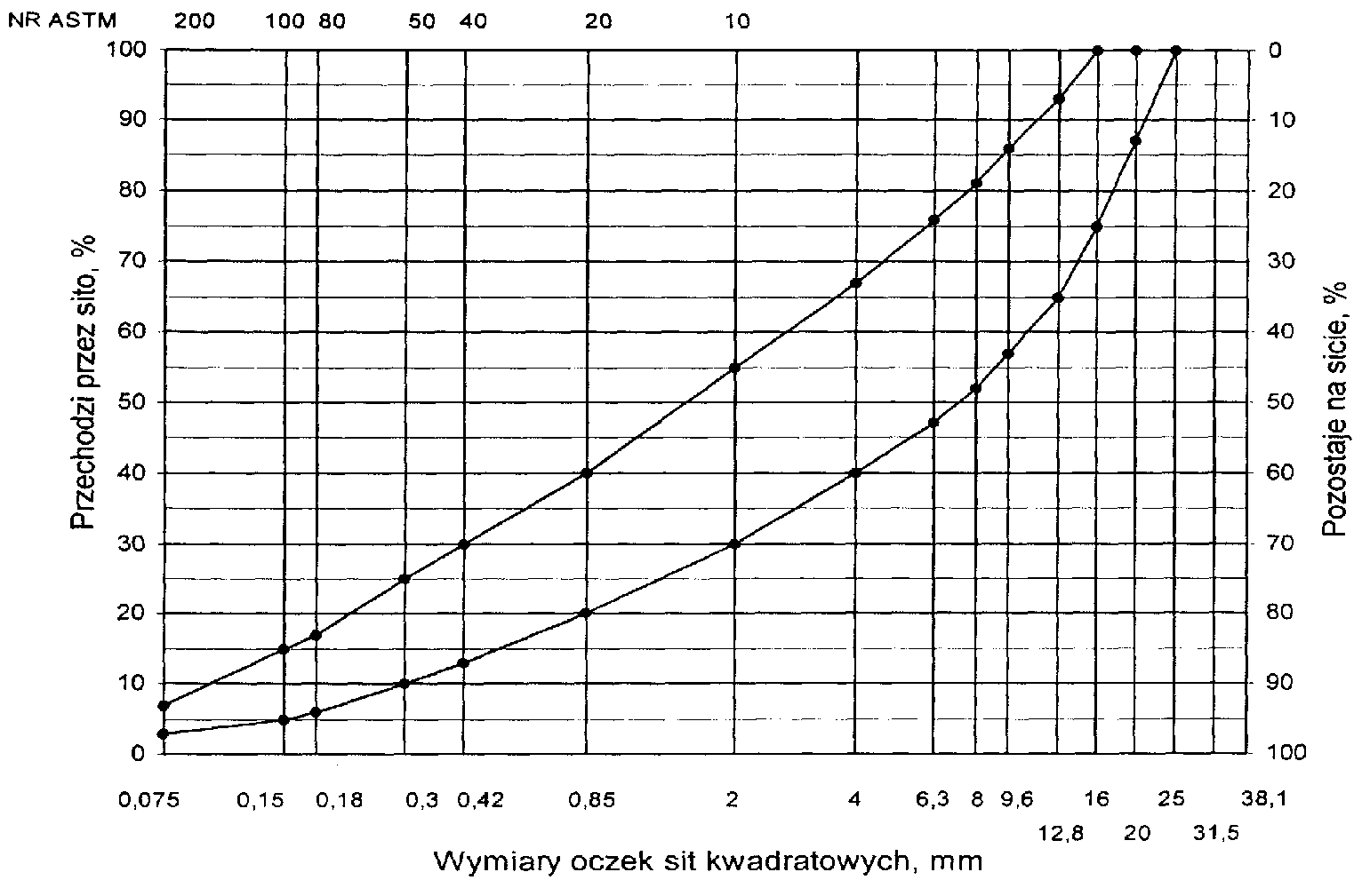
Rys. 8. Krzywe graniczne uziarnienia mieszanki mineralnej BA od 0 do 20 mm.

Tablica 2. Wymagania wobec mieszanek mineralno-asfaltowych warstwy profilowej z betonu asfaltowego
Lp. | Właściwości | Wymagania wobec MMA,
1 | Moduł sztywności pełzania ¹⁾, MPa | nie wymaga się
2 | Stabilność próbek wg metody Marshalla w temperaturze 60º C, zagęszczonych 2x75 uderzeń ubijaka, kN | ≥ 8,0 (≥ 6,0)²⁾
3 | Odkształcenie próbek jw., mm | od 2,0 do 5,0
4 | Wolna przestrzeń w próbkach jw., %(v/v) | od 4,0 do 8,0
5 | Wypełnienie wolnej przestrzeni w próbkach jw., % | od 65,0 do 80,0
6 | Grubość warstwy w cm z MMA o uziarnieniu:  od 0 mm do 12,8 mm  od 0 mm do 16,0 mm  od 0 mm do 20,0 mm  od 0 mm do 25,0 mm | od 3,5 do 5,0  od 4,0 do 6,0  od 6,0 do 8,0  -
7 | Wskaźnik zagęszczenia warstwy, % | ≥ 98,0
8 | Wolna przestrzeń w warstwie, % (v/v) | od 4,5 do 9,0
- oznaczony wg wytycznych IBDiM, Informacje, instrukcje - zeszyt nr 48 ,dotyczy tylko fazy projektowania składu MMA
- dla warstwy wyrównawczej.

5.2. Wytwarzanie mieszanki mineralno-asfaltowej
Mieszankę mineralno-asfaltową produkuje się w otaczarce o mieszaniu cyklicznym lub ciągłym zapewniającej prawidłowe dozowanie składników, ich wysuszenie i wymieszanie oraz zachowanie temperatury składników i gotowej mieszanki mineralno-asfaltowej.
Dozowanie składników, w tym także wstępne, powinno być wagowe i zautomatyzowane oraz zgodne z receptą. Dopuszcza się dozowanie objętościowe asfaltu, przy uwzględnieniu zmiany jego gęstości w zależności od temperatury. Tolerancje dozowania składników mogą wynosić: jedna działka elementarna wagi, względnie przepływomierza, lecz nie więcej niż ± 2 % w stosunku do masy składnika.
Jeżeli jest przewidziane dodanie środka adhezyjnego, to powinien on być dozowany do asfaltu w sposób i w ilościach określonych w recepcie.
Asfalt w zbiorniku powinien być ogrzewany w sposób pośredni, z układem termostatowania, zapewniającym utrzymanie stałej temperatury z tolerancją ± 5º C.
Temperatura asfaltu w zbiorniku powinna wynosić:
- dla D 50 od 145º C do 165º C,
- dla D 70 od 140º C do 160º C,
- dla D 100 od 135º C do 160º C,
- dla polimeroasfaltu - wg wskazań producenta polimeroasfaltu.
Kruszywo powinno być wysuszone i tak podgrzane, aby mieszanka mineralna po dodaniu wypełniacza uzyskała właściwą temperaturę. Maksymalna temperatura gorącego kruszywa nie powinna być wyższa o więcej niż 30º C od maksymalnej temperatury mieszanki mineralno-asfaltowej.
Temperatura mieszanki mineralno-asfaltowej powinna wynosić:
- z D 50 od 140º C do 170º C,
- z D 70 od 135º C do 165º C,
- z D 100 od 130º C do 160º C,
- z polimeroasfaltem - wg wskazań producenta polimeroasfaltu.

5.3. Przygotowanie podłoża
Podłoże pod warstwę nawierzchni z betonu asfaltowego powinno być wyprofilowane i równe. Powierzchnia podłoża powinna być sucha i czysta.
Nierówności podłoża pod warstwy asfaltowe nie powinny być większe od podanych w tablicy 1.
Tablica17. Maksymalne nierówności podłoża pod warstwy asfaltowe, mm
Lp. | Drogi i place | Podłoże pod warstwę
 |  |  | profilową
1 | Drogi klasy A, S i GP |  | 9
2 | Drogi klasy G i Z |  | 12
3 | Drogi klasy L i D oraz place i parkingi |  | 15
W przypadku gdy nierówności podłoża są większe od podanych w tablicy 1, podłoże należy wyrównać poprzez frezowanie lub ułożenie warstwy wyrównawczej.
Przed rozłożeniem warstwy nawierzchni z betonu asfaltowego, podłoże należy skropić emulsją asfaltową. Powierzchnie czołowe krawężników, włazów, wpustów itp. urządzeń powinny być pokryte asfaltem lub materiałem uszczelniającym zaakceptowanym przez Zamawiającego.

5.4. Warunki przystąpienia do robót
Warstwa nawierzchni z betonu asfaltowego może być układana, gdy temperatura otoczenia jest nie niższa od +5º C dla wykonywanej warstwy grubości > 8 cm i + 10⁰ C dla wykonywanej warstwy grubości ≤ 8 cm. Nie dopuszcza się układania mieszanki mineralno-asfaltowej na mokrym podłożu, podczas opadów atmosferycznych oraz silnego wiatru (V > 16 m/s).

5.5. Zarób próbny
Wykonawca przed przystąpieniem do produkcji mieszanek mineralno-asfaltowych jest zobowiązany do przeprowadzenia w obecności Zamawiającego kontrolnej produkcji.
Sprawdzenie zawartości asfaltu w mieszance określa się wykonując ekstrakcję.
Tolerancje zawartości składników mieszanki mineralno-asfaltowej względem składu zaprojektowanego podano w tablicy 1.
Tablica 1. Tolerancje zawartości składników mieszanki mineralno-asfaltowej względem składu zaprojektowanego przy badaniu pojedynczej próbki metodą ekstrakcji, % m/m
Lp. | Składniki mieszanki mineralno-asfaltowej | Mieszanki mineralno-asfaltowe do nawierzchni dróg
1 | Ziarna pozostające na sitach o oczkach # mm:  31,5; 25,0; 20,0; 16,0; 12,8; 9,6; 8,0; 6,3; 4,0; 2,0 | ± 5,0
2 | Ziarna pozostające na sitach o oczkach # mm: 0,85; 0,42; 0,30; 0,18; 0,15; 0,075 | ± 3,0
3 | Ziarna przechodzące przez sito o oczkach # 0,075mm | ± 2,0
4 | Asfalt | ± 0,5

5.6. Odcinek próbny
Jeżeli przewidziano konieczność wykonania odcinka próbnego, to co najmniej na 3 dni przed rozpoczęciem robót, Wykonawca wykona odcinek próbny w celu:
- stwierdzenia czy użyty sprzęt jest właściwy,
- określenia grubości warstwy mieszanki mineralno-asfaltowej przed zagęszczeniem, koniecznej do uzyskania wymaganej w dokumentacji projektowej grubości warstwy,
- określenia potrzebnej ilości przejść walców dla uzyskania prawidłowego zagęszczenia warstwy.
Do takiej próby Wykonawca użyje takich materiałów oraz sprzętu, jakie będą stosowane do wykonania warstwy nawierzchni.
Odcinek próbny powinien być zlokalizowany w miejscu wskazanym przez Zamawiającego.
Wykonawca może przystąpić do wykonywania warstwy nawierzchni po zaakceptowaniu odcinka próbnego przez Zamawiającego.

5.7. Wykonanie warstwy z betonu asfaltowego
Mieszanka mineralno-asfaltowa powinna być wbudowywana układarką wyposażoną w układ z automatycznym sterowaniem grubości warstwy i utrzymywaniem niwelety zgodnie z dokumentacją projektową.
Zagęszczanie mieszanki powinno odbywać się bezzwłocznie zgodnie ze schematem przejść walca ustalonym na odcinku próbnym.
Początkowa temperatura mieszanki w czasie zagęszczania powinna wynosić nie mniej niż:
- dla asfaltu D 50 130º C,
- dla asfaltu D 70 125º C,
- dla asfaltu D 100 120º C,
- dla polimeroasfaltu - wg wskazań producenta polimeroasfaltów.
Zagęszczanie należy rozpocząć od krawędzi nawierzchni ku osi. Wskaźnik zagęszczenia ułożonej warstwy powinien być zgodny z wymaganiami podanymi w tablicach .
Złącza w nawierzchni powinny być wykonane w linii prostej, równolegle lub prostopadle do osi drogi.
Złącza w konstrukcji wielowarstwowej powinny być przesunięte względem siebie co najmniej o 15 cm. Złącza powinny być całkowicie związane, a przylegające warstwy powinny być w jednym poziomie.
Złącze robocze powinno być równo obcięte i powierzchnia obciętej krawędzi powinna być posmarowana asfaltem lub oklejona samoprzylepną taśmą asfaltowo-kauczukową. Sposób wykonywania złącz roboczych powinien być zaakceptowany przez Zamawiającego.

6. KONTROLA JAKOŚCI ROBÓT

6.1. Badania przed przystąpieniem do robót
Przed przystąpieniem do robót Wykonawca powinien wykonać badania asfaltu, wypełniacza oraz kruszyw przeznaczonych do produkcji mieszanki mineralno-asfaltowej i przedstawić wyniki tych badań Zamawiającemu do akceptacji.

6.2. Badania w czasie robót
6.2.1. Częstotliwość oraz zakres badań i pomiarów
Częstotliwość oraz zakres badań i pomiarów w czasie wytwarzania mieszanki mineralno-asfaltowej podano w tablicy 1.
Tablica 1. Częstotliwość oraz zakres badań i pomiarów podczas wytwarzania mieszanki mineralno-asfaltowej
Lp. | Wyszczególnienie badań | Częstotliwość badań  Minimalna liczba badań na dziennej działce roboczej
1 | Skład i uziarnienie mieszanki mineralno-asfaltowej pobranej w wytwórni | 1 próbka przy produkcji do 500 Mg  2 próbki przy produkcji ponad 500 Mg
2 | Właściwości asfaltu | dla każdej dostawy (cysterny)
3 | Właściwości wypełniacza | 1 na 100 Mg
4 | Właściwości kruszywa | przy każdej zmianie
5 | Temperatura składników mieszanki mineralno-asfaltowej | dozór ciągły
6 | Temperatura mieszanki mineralno-asfaltowej | każdy pojazd przy załadunku i w czasie wbudowywania
7 | Wygląd mieszanki mineralno-asfaltowej | jw.
8 | Właściwości próbek mieszanki mineralno-asfaltowej pobranej w wytwórni | jeden raz dziennie
lp.1 i lp.8 – badania mogą być wykonywane zamiennie wg PN-S-96025:2000
6.2.2. Skład i uziarnienie mieszanki mineralno-asfaltowej
Badanie składu mieszanki mineralno-asfaltowej polega na wykonaniu ekstrakcji wg PN-S-04001:1967. Wyniki powinny być zgodne z receptą laboratoryjną z tolerancją określoną w tablicy. Dopuszcza się wykonanie badań innymi równoważnymi metodami.
6.2.3. Badanie właściwości asfaltu
Dla każdej cysterny należy określić penetrację i temperaturę mięknienia asfaltu.
6.2.4. Badanie właściwości wypełniacza
Na każde 100 Mg zużytego wypełniacza należy określić uziarnienie i wilgotność wypełniacza.
6.2.5. Badanie właściwości kruszywa
Przy każdej zmianie kruszywa należy określić klasę i gatunek kruszywa.
6.2.6. Pomiar temperatury składników mieszanki mineralno-asfaltowej
Pomiar temperatury składników mieszanki mineralno-asfaltowej polega na odczytaniu temperatury na skali odpowiedniego termometru zamontowanego na otaczarce. Temperatura powinna być zgodna z wymaganiami podanymi w recepcie laboratoryjnej i SST.
6.2.7. Pomiar temperatury mieszanki mineralno-asfaltowej
Pomiar temperatury mieszanki mineralno-asfaltowej polega na kilkakrotnym zanurzeniu termometru w mieszance i odczytaniu temperatury.
Dokładność pomiaru ± 2º C. Temperatura powinna być zgodna z wymaganiami podanymi w SST.
6.2.8. Sprawdzenie wyglądu mieszanki mineralno-asfaltowej
Sprawdzenie wyglądu mieszanki mineralno-asfaltowej polega na ocenie wizualnej jej wyglądu w czasie produkcji, załadunku, rozładunku i wbudowywania.
6.2.9. Właściwości mieszanki mineralno-asfaltowej
Właściwości mieszanki mineralno-asfaltowej należy określać na próbkach zagęszczonych metodą Marshalla. Wyniki powinny być zgodne z receptą laboratoryjną.

6.3. Badania dotyczące cech geometrycznych i właściwości warstw nawierzchni z betonu asfaltowego
6.3.1. Częstotliwość oraz zakres badań i pomiarów
Częstotliwość oraz zakres badań i pomiarów wykonanych warstw nawierzchni z betonu asfaltowego podaje tablica 1.
Tablica 1. Częstotliwość oraz zakres badań i pomiarów wykonanej warstwy z betonu asfaltowego
Lp. | Badana cecha | Minimalna częstotliwość badań i pomiarów
1 | Szerokość warstwy | 2 razy na odcinku drogi o długości 1 km
2 | Równość podłużna warstwy | każdy pas ruchu planografem lub łatą co 10 m
3 | Równość poprzeczna warstwy | nie rzadziej niż co 5m
4 | Spadki poprzeczne warstwy | 10 razy na odcinku drogi o długości 1 km
5 | Rzędne wysokościowe warstwy | pomiar rzędnych niwelacji podłużnej i poprzecznej oraz usytuowania osi według
6 | Ukształtowanie osi w planie | dokumentacji budowy
7 | Grubość warstwy | 2 próbki z każdego pasa o powierzchni do 3000 m²
8 | Złącza podłużne i poprzeczne | cała długość złącza
9 | Krawędź, obramowanie warstwy | cała długość
10 | Wygląd warstwy | ocena ciągła
11 | Zagęszczenie warstwy | 2 próbki z każdego pasa o powierzchni do 3000 m²
12 | Wolna przestrzeń w warstwie | jw.

6.3.2. Szerokość warstwy
Szerokość warstwy asfaltowej nie ograniczonej krawężnikiem lub opornikiem w nowej konstrukcji nawierzchni, powinna być szersza z każdej strony co najmniej o grubość warstwy na niej położonej, nie mniej jednak niż 5 cm.
6.3.3. Równość warstwy
Nierówności podłużne i poprzeczne warstw z betonu asfaltowego mierzone wg BN-68/8931-04 nie powinny być większe od podanych w tablicy 1.
Tablica 1. Dopuszczalne nierówności warstw asfaltowych, mm
Lp. | Drogi i place |  | Warstwa profilowa
1 | Drogi klasy A, S i GP |  | 6
2 | Drogi klasy G i Z |  | 9
3 | Drogi klasy L i D oraz place i parkingi |  | 12
6.3.4. Spadki poprzeczne warstwy
Spadki poprzeczne warstwy z betonu asfaltowego na odcinkach prostych i na łukach powinny być zgodne z dokumentacją projektową, z tolerancją ± 0,5 %.
6.3.5. Rzędne wysokościowe
Rzędne wysokościowe warstwy powinny być zgodne z dokumentacją projektową, z tolerancją ± 1 cm.
6.3.6. Ukształtowanie osi w planie
Oś warstwy w planie powinna być usytuowana zgodnie z dokumentacją projektową, z tolerancją 5 cm.
6.3.7. Grubość warstwy
Grubość warstwy powinna być zgodna z grubością projektową, z tolerancją ± 10 %.
6.3.8. Złącza podłużne i poprzeczne
Złącza w nawierzchni powinny być wykonane w linii prostej, równolegle lub prostopadle do osi. Złącza w konstrukcji wielowarstwowej powinny być przesunięte względem siebie co najmniej o 15 cm. Złącza powinny być całkowicie związane, a przylegające warstwy powinny być w jednym poziomie.
6.3.9. Krawędź, obramowanie warstwy
Warstwy bez oporników powinny być wyprofilowane a w miejscach gdzie zaszła konieczność obcięcia pokryte asfaltem.
6.3.10. Wygląd warstwy
Wygląd warstwy z betonu asfaltowego powinien mieć jednolitą teksturę, bez miejsc przeasfaltowanych, porowatych, łuszczących się i spękanych.
6.3.11. Zagęszczenie warstwy i wolna przestrzeń w warstwie
Zagęszczenie i wolna przestrzeń w warstwie powinny być zgodne z wymaganiami ustalonymi w SST i recepcie laboratoryjnej.
7. OBMIAR ROBÓT
Jednostką obmiarową jest 1m² (metr kwadratowy) warstwy nawierzchni z betonu asfaltowego.
8. ODBIÓR ROBÓT
Roboty uznaje się za wykonane zgodnie z dokumentacją projektową, SST i wymaganiami Zamawiającego, jeżeli wszystkie pomiary i badania z zachowaniem tolerancji wg pkt 6 i PN-S-96025:2000 dały wyniki pozytywne.

9. PODSTAWA PŁATNOŚCI

9.1. Cena jednostki obmiarowej
Płatność należy przyjmować na podstawie jednostek obmiarowych.
Cena wykonania 1 m² warstwy nawierzchni z betonu asfaltowego obejmuje:
- prace pomiarowe i roboty przygotowawcze,
- oznakowanie robót, zgodnie z zatwierdzonym projektem organizacji ruchu,
- dostarczenie materiałów,
- wyprodukowanie mieszanki mineralno-asfaltowej i jej transport na miejsce wbudowania,
- posmarowanie lepiszczem krawędzi urządzeń obcych i krawężników,
- rozłożenie i zagęszczenie mieszanki mineralno-asfaltowej,
- obcięcie krawędzi i posmarowanie asfaltem,
- przeprowadzenie pomiarów i badań laboratoryjnych, wymaganych w specyfikacji technicznej.

10. PRZEPISY ZWIĄZANE

10.1. Normy
1. PN-B-11111:1996 | Kruszywa mineralne. Kruszywa naturalne do nawierzchni drogowych. Żwir i mieszanka
2. PN-B-11112:1996 | Kruszywa mineralne. Kruszywa łamane do nawierzchni drogowych
3. PN-B-11113:1996  4.PN-B-11115:1998 | Kruszywa mineralne. Kruszywa naturalne do nawierzchni drogowych. Piasek  Kruszywa mineralne. Kruszywa sztuczne z żużla stalowniczego do nawierzchni drogowych
5. PN-C-04024:1991 | Ropa naftowa i przetwory naftowe. Pakowanie, znakowanie i transport
6. PN-C-96170:1965 | Przetwory naftowe. Asfalty drogowe
7. PN-C-96173:1974 | Przetwory naftowe. Asfalty upłynnione AUN do nawierzchni drogowych
8. PN-S-04001:1967 | Drogi samochodowe. Metody badań mas mineralno-bitumicznych i nawierzchni bitumicznych

9. PN-S-96504:1961  10. PN-S-96025:2000 | Drogi samochodowe. Wypełniacz kamienny do mas bitumicznych  Drogi samochodowe i lotniskowe. Nawierzchnie asfaltowe. Wymagania
11. BN-68/8931-04 | Drogi samochodowe. Pomiar równości nawierzchni planografem i łatą

I. Nawierzchnia jezdni
3.Wykonanie warstwy ścieralnej z mieszanki mineralno-bitumicznej, gr. warstwy 3cm.

1. WSTĘP

Przedmiot SST
Wykonanie warstwy ścieralnej z mieszanki mineralno-bitumicznej, gr. warstwy 3cm.

1.2. Zakres robót objętych SST
Ustalenia zawarte w niniejszej specyfikacji dotyczą zasad prowadzenia robót związanych z :
-z wykonaniem warstwy ścieralnej z mieszanki mineralno-bitumicznej, grubość warstwy 3cm – 1320m2.

2. MATERIAŁY

2.1. Asfalt
Należy stosować asfalt drogowy spełniający wymagania określone w PN-C-96170:1965 [6].
W zależności od rodzaju warstwy i kategorii ruchu należy stosować asfalty drogowe podane w tablicy 1 i 2.

2.2. Polimeroasfalt
Jeżeli dokumentacja projektowa lub SST przewiduje stosowanie asfaltu modyfikowanego polimerami, to polimeroasfalt musi spełniać wymagania TWT PAD-97 IBDiM [13] i posiadać aprobatę techniczną.
Rodzaje polimeroasfaltów i ich stosowanie w zależności od rodzaju warstwy i kat. ruchu podano w tablicy 1 i 2.

2.3. Wypełniacz
Należy stosować wypełniacz, spełniający wymagania określone w PN-S-96504:1961 [9] dla wypełniacza podstawowego i zastępczego.
Przechowywanie wypełniacza powinno być zgodne z PN-S-96504:1961 [9].
Tablica 1. Wymagania wobec materiałów do warstwy ścieralnej z betonu asfaltowego
Lp. | Rodzaj materiału | Wymagania wobec materiałów w zależności od kategorii ruchu
 | nr normy | KR 1lub KR 2 | od KR 3 do KR 6
1 | Kruszywo łamane granulowane wg PN-B-11112:1996 [2], PN-B-11115:1998 [4]  a) ze skał magmowych i przeobrażonych  b) ze skał osadowych  c) z surowca sztucznego (żużle pomie-dziowe i stalownicze) | kl. I, II; gat.1, 2  jw.  jw. | kl. I, II¹⁾; gat.1  jw.²⁾  kl. I; gat.1
2 | Kruszywo łamane zwykłe  wg PN-B-11112:1996 [2] | kl. I, II; gat.1, 2 | -
3 | Żwir i mieszanka  wg PN-B-11111:1996 [1] | kl. I, II | -
4 | Grys i żwir kruszony z naturalnie rozdrobnionego surowca skalnego wg WT/MK-CZDP 84 [15] | kl. I, II; gat.1, 2 | kl. I; gat.1
5 | Piasek wg PN-B-11113:1996 [3] | gat. 1, 2 | -
6 | Wypełniacz mineralny:  a) wg PN-S-96504:1961[9]  b) innego pochodzenia wg orzeczenia laboratoryjnego | podstawowy,  zastępczy  pyły z odpylania,  popioły lotne | podstawowy  -  -  -
7 | Asfalt drogowy  wg PN-C-96170:1965 [6] | D 50, D 70,  D 100 | D 50³⁾, D 70
8 | Polimeroasfalt drogowy  wg TWT PAD-97 [13] | DE80 A,B,C,  DP80 | DE80 A,B,C,  DP80
- tylko pod względem ścieralności w bębnie kulowym, pozostałe cechy jak dla kl. I;
gat. 1
- tylko dolomity kl. I, gat.1 w ilości ≤ 50% m/m we frakcji grysowej w mieszance z innymi kruszywami, w ilości ≤ 100% m/m we frakcji piaskowej oraz kwarcyty i piaskowce bez ograniczenia ilościowego
- preferowany rodzaj asfaltu

Dla kategorii ruchu KR 1 lub KR 2 dopuszcza się stosowanie wypełniacza innego pochodzenia, np. pyły z odpylania, popioły lotne z węgla kamiennego, na podstawie orzeczenia laboratoryjnego i za zgodą Inżyniera.

2.4. Kruszywo
W zależności od kategorii ruchu i warstwy należy stosować kruszywa podane w tablicy 1 i 2.
Składowanie kruszywa powinno odbywać się w warunkach zabezpieczających je przed zanieczyszczeniem i zmieszaniem z innymi asortymentami kruszywa lub jego frakcjami.

2.5. Asfalt upłynniony
Należy stosować asfalt upłynniony spełniający wymagania określone w PN-C-96173:1974 [7].

2.6. Emulsja asfaltowa kationowa
Należy stosować drogowe kationowe emulsje asfaltowe spełniające wymagania określone w WT.EmA-99 [14].

3. SPRZĘT

3.1. Sprzęt do wykonania nawierzchni z betonu asfaltowego
Wykonawca przystępujący do wykonania warstw nawierzchni z betonu asfaltowego powinien wykazać się możliwością korzystania z następującego sprzętu:
- wytwórni (otaczarki) o mieszaniu cyklicznym lub ciągłym do wytwarzania mieszanek mineralno-asfaltowych,
- układarek do układania mieszanek mineralno-asfaltowych typu zagęszczanego,
- skrapiarek,
- walców lekkich, średnich i ciężkich ,
- walców stalowych gładkich ,
- walców ogumionych,
- szczotek mechanicznych lub/i innych urządzeń czyszczących,
- samochodów samowyładowczych z przykryciem lub termosów.

4. TRANSPORT

4.1. Transport materiałów
4.1.1. Asfalt
Asfalt należy przewozić zgodnie z zasadami podanymi w PN-C-04024:1991 [5].
Transport asfaltów drogowych może odbywać się w:
- cysternach kolejowych,
- cysternach samochodowych,
- bębnach blaszanych,
lub innych pojemnikach stalowych, zaakceptowanych przez Inżyniera.
4.1.2. Polimeroasfalt
Polimeroasfalt należy przewozić zgodnie z zasadami podanymi w TWT-PAD-97 IBDiM [13] oraz w aprobacie technicznej.
4.1.3. Wypełniacz
Wypełniacz luzem należy przewozić w cysternach przystosowanych do przewozu materiałów sypkich, umożliwiających rozładunek pneumatyczny.
Wypełniacz workowany można przewozić dowolnymi środkami transportu w sposób zabezpieczony przed zawilgoceniem i uszkodzeniem worków.
4.1.4. Kruszywo
Kruszywo można przewozić dowolnymi środkami transportu, w warunkach zabezpieczających je przed zanieczyszczeniem, zmieszaniem z innymi asortymentami kruszywa lub jego frakcjami i nadmiernym zawilgoceniem.
4.1.5. Mieszanka betonu asfaltowego
Mieszankę betonu asfaltowego należy przewozić pojazdami samowyładowczymi z przykryciem w czasie transportu i podczas oczekiwania na rozładunek.
Czas transportu od załadunku do rozładunku nie powinien przekraczać 2 godzin z jednoczesnym spełnieniem warunku zachowania temperatury wbudowania.
Zaleca się stosowanie samochodów termosów z podwójnymi ścianami skrzyni wyposażonej w system ogrzewczy.

5. WYKONANIE ROBÓT

5.1. Projektowanie mieszanki mineralno-asfaltowej
Przed przystąpieniem do robót, w terminie uzgodnionym z Inżynierem, Wykonawca dostarczy Inżynierowi do akceptacji projekt składu mieszanki mineralno-asfaltowej oraz wyniki badań laboratoryjnych poszczególnych składników i próbki materiałów pobrane w obecności Inżyniera do wykonania badań kontrolnych przez Inwestora.
Projektowanie mieszanki mineralno-asfaltowej polega na:
- doborze składników mieszanki mineralnej,
- doborze optymalnej ilości asfaltu,
- określeniu jej właściwości i porównaniu wyników z założeniami projektowymi.
Krzywa uziarnienia mieszanki mineralnej powinna mieścić się w polu dobrego uziarnienia wyznaczonego przez krzywe graniczne.
5.1.1. Warstwa ścieralna z betonu asfaltowego
Rzędne krzywych granicznych uziarnienia mieszanek mineralnych do warstwy ścieralnej z betonu asfaltowego oraz orientacyjne zawartości asfaltu podano w tablicy 3.

Tablica 3. Rzędne krzywych granicznych uziarnienia mieszanki mineralnej do warstwy ścieralnej z betonu asfaltowego oraz orientacyjne zawartości asfaltu

 | Rzędne krzywych granicznych MM w zależności od kategorii ruchu
Wymiar oczek | KR 1 lub KR 2 |  |  | od KR 3 do KR 6
sit #, mm | Mieszanka mineralna, mm
Zawartość asfaltu | od 0  do 20 | od 0 do16 lub od 0 do 12,8 | od 0 do 8  lub od 0 do 6,3 | od 0  do 20 | od 0  do 20¹⁾ | od 0  do 16 | od 0 do12,8
Przechodzi przez: 25,0  20,0  16,0  12,8  9,6  8,0  6,3  4,0  2,0  zawartość  ziarn > 2,0  0,85  0,42  0,30  0,18  0,15  0,075 | 100  88÷100  78÷100  68÷93  59÷86  54÷83  48÷78  40÷70  29÷59  (41÷71)  20÷47  13÷36  10÷31  7÷23  6÷20  5÷10 | 100  90÷100  80÷100  69÷100  62÷93  56÷87  45÷76  35÷64  (36÷65)  26÷50  19÷39  17÷33  13÷25  12÷22  7÷11 | 100  90÷100  78÷100  60÷100  41÷71  (29÷59)  27÷52  18÷39  15÷34  13÷25  12÷22  8÷12 | 100  88÷100  78÷100  68÷85  59÷74  54÷67  48÷60  39÷50  29÷38  (62÷71)  20÷28  13÷20  10÷17  7÷12  6÷11  5÷7 | 100  90÷100  67÷100  52÷83  38÷62  30÷50  22÷40  21÷37  21÷36  (64÷79)  20÷35  17÷30  15÷28  12÷24  11÷22  10÷15 | 100  90÷100  80÷100  70÷88  63÷80  55÷70  44÷58  30÷42  (58÷70)  18÷28  12÷20  10÷18  8÷15  7÷14  6÷9 | 100  87÷100  73÷100  66÷89  57÷75  47÷60  35÷48  (52÷65)  25÷36  18÷27  16÷23  12÷17  11÷15  7÷9
Orientacyjna zawartość asfaltu w MMA, % m/m | 5,0÷6,5 | 5,0÷6,5 | 5,5÷6,5 | 4,5÷5,6 | 4,3÷5,4 | 4,8÷6,0 | 4,8÷6,5
1) mieszanka o uziarnieniu nieciągłym; uziarnienie nietypowe dla MM betonu asfaltowego

Krzywe graniczne uziarnienia mieszanek mineralnych do warstwy ścieralnej z betonu asfaltowego przedstawiono na rysunkach od 1do 7.

Rys. 1. Krzywe graniczne uziarnienia mieszanki mineralnej BA od 0 do 20 mm do warstwy ścieralnej nawierzchni drogi o obciążeniu ruchem dla KR1 lub KR2

Rys. 2. Krzywe graniczne uziarnienia mieszanki mineralnej BA od 0 do 16mm, od 0 do 12,8 mm do warstwy ścieralnej nawierzchni drogi o obciążeniu ruchem KR1 lub KR2
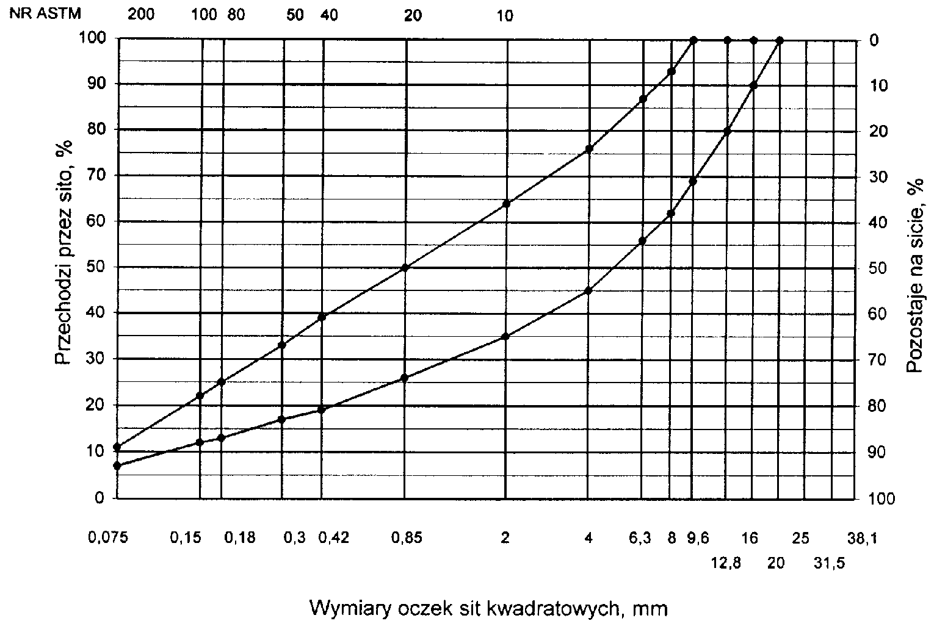
Rys. 3. Krzywe graniczne uziarnienia mieszanki mineralnej BA od 0 do 8mm, od 0 do 6,3 mm do warstwy ścieralnej nawierzchni drogi o obciążeniu ruchem nawierzchni drogi o obciążeniu ruchem KR1 lub KR2
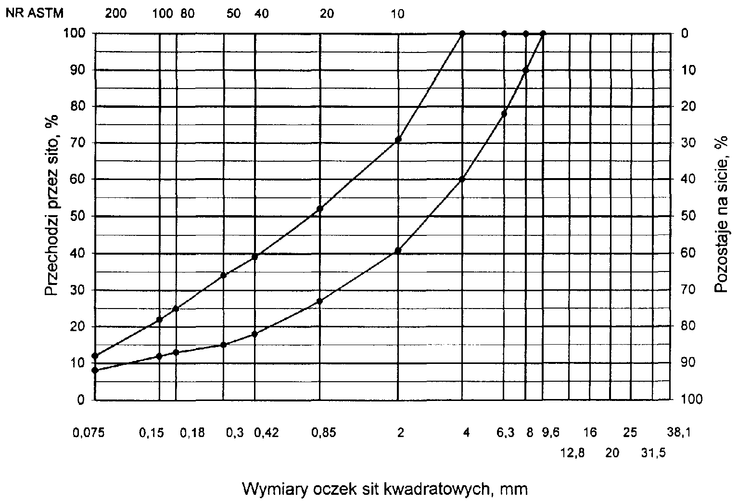

Rys. 4. Krzywe graniczne uziarnienia mieszanki mineralnej BA od 0 do 20 mm do warstwy ścieralnej nawierzchni drogi o obciążeniu ruchem od KR3 do KR6
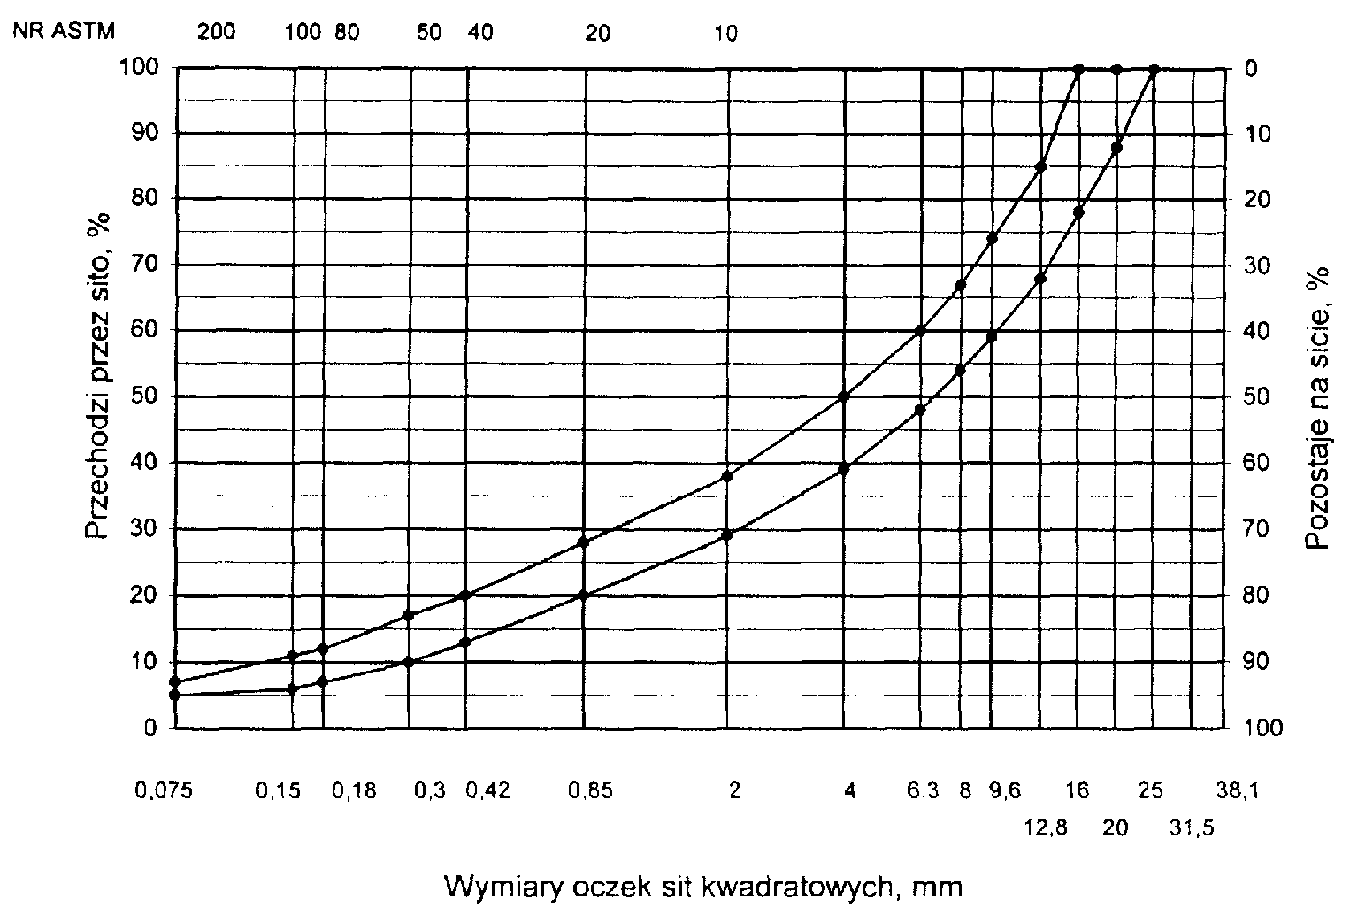
Rys. 5. Krzywe graniczne uziarnienia mieszanki mineralnej BA od 0 do 20 mm (mieszanka o nieciągłym uziarnieniu) do warstwy ścieralnej nawierzchni drogi o obciążeniu ruchem od KR3 do KR6
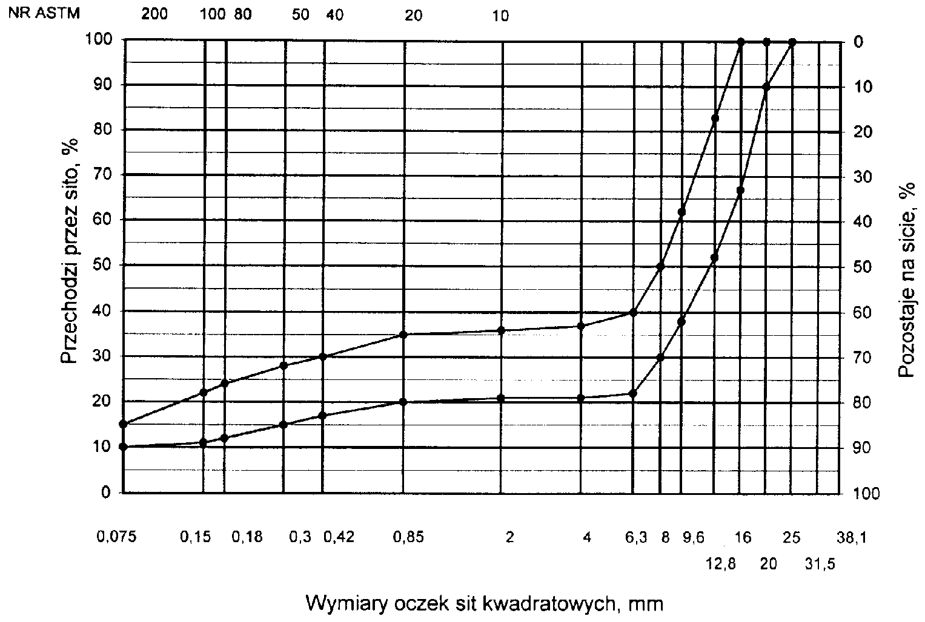
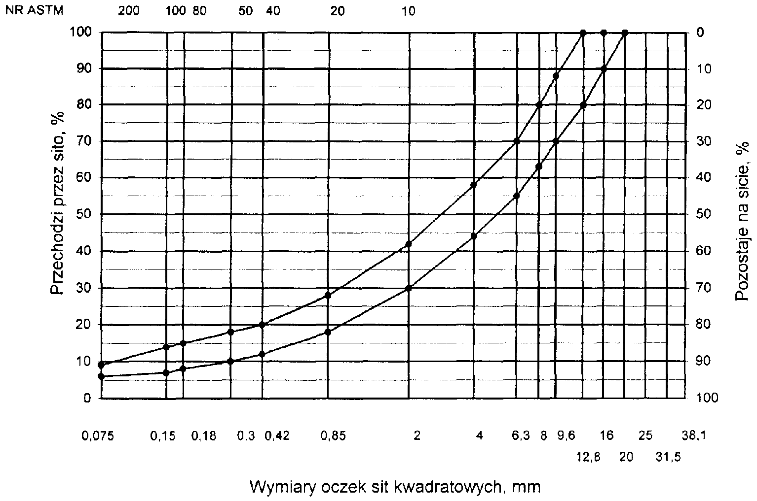
Rys. 6. Krzywe graniczne uziarnienia mieszanki mineralnej BA od 0 do 16 mm do warstwy ścieralnej nawierzchni drogi o obciążeniu ruchem od KR3 do KR6
Rys. 7. Krzywe graniczne uziarnienia mieszanki mineralnej BA od 0 do 12,8 mm do warstwy ścieralnej nawierzchni drogi o obciążeniu ruchem od KR3 do KR6
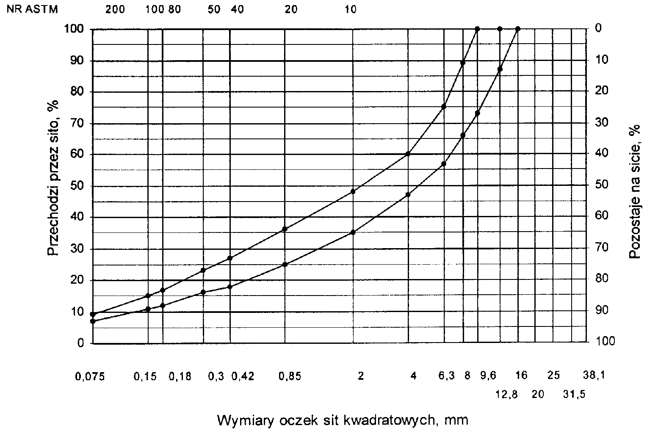

Skład mieszanki mineralno-asfaltowej powinien być ustalony na podstawie badań próbek wykonanych wg metody Marshalla. Próbki powinny spełniać wymagania podane w tablicy 4 lp. od 1 do 5.
Wykonana warstwa ścieralna z betonu asfaltowego powinna spełniać wymagania podane w tablicy 4 lp. od 6 do 8.
Tablica 4. Wymagania wobec mieszanek mineralno-asfaltowych oraz warstwy ścieralnej z betonu asfaltowego
Lp. | Właściwości | Wymagania wobec MMA i warstwy ścieralnej z BA w zależności od kategorii ruchu
 |  | KR 1lub KR 2 | KR 3 do KR 6
1 | Moduł sztywności pełzania ¹⁾, MPa | nie wymaga się | ≥ 14,0 (≥18)⁴⁾
2 | Stabilność próbek wg metody Marshalla w temperaturze 60º C, kN | ≥ 5,5²⁾ | ≥ 10,0³⁾
3 | Odkształcenie próbek jw., mm | od 2,0 do 5,0 | od 2,0 do 4,5
4 | Wolna przestrzeń w próbkach jw., % v/v | od 1,5 do 4,5 | od 2,0 do 4,0
5 | Wypełnienie wolnej przestrzeni w próbkach jw., % | od 75,0 do 90,0 | od 78,0 do 86,0
6 | Grubość w cm warstwy z MMA o uziarnieniu:  od 0 mm do 6,3 mm  od 0 mm do 8,0 mm  od 0 mm do 12,8 mm  od 0 mm do 16,0 mm  od 0 mm do 20,0 mm | od 1,5 do 4,0  od 2,0 do 4,0  od 3,5 do 5,0  od 4,0 do 5,0  od 5,0 do 7,0 | od 3,5 do 5,0  od 4,0 do 5,0  od 5,0 do 7,0
7 | Wskaźnik zagęszczenia warstwy, % | ≥ 98,0 | ≥ 98,0
8 | Wolna przestrzeń w warstwie, % (v/v) | od 1,5 do 5,0 | od 3,0 do 5,0
1) oznaczony wg wytycznych IBDiM, Informacje, instrukcje - zeszyt nr 48 [16], dotyczy tylko fazy projektowania składu MMA
2) próbki zagęszczone 2 x 50 uderzeń ubijaka
3) próbki zagęszczone 2 x 75 uderzeń ubijaka
4) specjalne warunki, obciążenie ruchem powolnym, stacjonarnym, skanalizowanym, itp.

5.2. Wytwarzanie mieszanki mineralno-asfaltowej
Mieszankę mineralno-asfaltową produkuje się w otaczarce o mieszaniu cyklicznym lub ciągłym zapewniającej prawidłowe dozowanie składników, ich wysuszenie i wymieszanie oraz zachowanie temperatury składników i gotowej mieszanki mineralno-asfaltowej.
Dozowanie składników, w tym także wstępne, powinno być wagowe i zautomatyzowane oraz zgodne z receptą. Dopuszcza się dozowanie objętościowe asfaltu, przy uwzględnieniu zmiany jego gęstości w zależności od temperatury. Dla kategorii ruchu od KR5 do KR6 dozowanie składników powinno być sterowane elektronicznie.
Tolerancje dozowania składników mogą wynosić: jedna działka elementarna wagi, względnie przepływomierza, lecz nie więcej niż ± 2 % w stosunku do masy składnika.
Jeżeli jest przewidziane dodanie środka adhezyjnego, to powinien on być dozowany do asfaltu w sposób i w ilościach określonych w recepcie.
Asfalt w zbiorniku powinien być ogrzewany w sposób pośredni, z układem termostatowania, zapewniającym utrzymanie stałej temperatury z tolerancją ± 5º C.
Temperatura asfaltu w zbiorniku powinna wynosić:
- dla D 50 od 145º C do 165º C,
- dla D 70 od 140º C do 160º C,
- dla D 100 od 135º C do 160º C,
- dla polimeroasfaltu - wg wskazań producenta polimeroasfaltu.
Kruszywo powinno być wysuszone i tak podgrzane, aby mieszanka mineralna po dodaniu wypełniacza uzyskała właściwą temperaturę. Maksymalna temperatura gorącego kruszywa nie powinna być wyższa o więcej niż 30º C od maksymalnej temperatury mieszanki mineralno-asfaltowej.
Temperatura mieszanki mineralno-asfaltowej powinna wynosić:
- z D 50 od 140º C do 170º C,
- z D 70 od 135º C do 165º C,
- z D 100 od 130º C do 160º C,
- z polimeroasfaltem - wg wskazań producenta polimeroasfaltu.

5.3. Przygotowanie podłoża
Podłoże pod warstwę nawierzchni z betonu asfaltowego powinno być wyprofilowane i równe. Powierzchnia podłoża powinna być sucha i czysta.
Nierówności podłoża pod warstwy asfaltowe nie powinny być większe od podanych w tablicy 7.
Tablica 7. Maksymalne nierówności podłoża pod warstwy asfaltowe, mm
Lp. | Drogi i place | Podłoże pod warstwę
 |  | ścieralną
1 | Drogi klasy A, S i GP | 6
2 | Drogi klasy G i Z | 9
3 | Drogi klasy L i D oraz place i parkingi | 12
W przypadku gdy nierówności podłoża są większe od podanych w tablicy 7, podłoże należy wyrównać poprzez frezowanie lub ułożenie warstwy wyrównawczej.
Przed rozłożeniem warstwy nawierzchni z betonu asfaltowego, podłoże należy skropić emulsją asfaltową lub asfaltem upłynnionym w ilości ustalonej w SST. Zalecane ilości asfaltu po odparowaniu wody z emulsji lub upłynniacza podano w tablicy 8.
Powierzchnie czołowe krawężników, włazów, wpustów itp. urządzeń powinny być pokryte asfaltem lub materiałem uszczelniającym określonym w SST i zaakceptowanym przez Inżyniera.

Tablica 8. Zalecane ilości asfaltu po odparowaniu wody z emulsji asfaltowej lub upłynniacza z asfaltu upłynnionego
Lp. | Podłoże do wykonania warstwy  z mieszanki betonu asfaltowego | Ilość asfaltu po odparowaniu wody z emulsji lub upłynniacza z asfaltu upłynnionego, kg/m²
Podłoże pod warstwę asfaltową
1 | Podbudowa/nawierzchnia tłuczniowa | od 0,7 do 1,0
2 | Podbudowa z kruszywa stabilizowanego mechanicznie | od 0,5 do 0,7
3 | Podbudowa z chudego betonu lub gruntu stabilizowanego cementem | od 0,3 do 0,5
4 | Nawierzchnia asfaltowa o chropowatej powierzchni | od 0,2 do 0,5

5.4. Połączenie międzywarstwowe
Każdą ułożoną warstwę należy skropić emulsją asfaltową lub asfaltem upłynnionym przed ułożeniem następnej, w celu zapewnienia odpowiedniego połączenia międzywarstwowego, w ilości ustalonej w SST.
Zalecane ilości asfaltu po odparowaniu wody z emulsji asfaltowej lub upłynniacza podano w tablicy 9.
Tablica 9. Zalecane ilości asfaltu po odparowaniu wody z emulsji asfaltowej lub upłynniacza z asfaltu upłynnionego
Lp. | Połączenie nowych warstw | Ilość asfaltu po odparowaniu wody z emulsji lub upłynniacza z asfaltu upłynnionego kg/m²
1 | Podbudowa asfaltowa
2 | Asfaltowa warstwa wyrównawcza lub wzmacniająca | od 0,3 do 0,5
3 | Asfaltowa warstwa wiążąca | od 0,1 do 0,3

Skropienie powinno być wykonane z wyprzedzeniem w czasie przewidzianym na odparowanie wody lub ulotnienie upłynniacza; orientacyjny czas wyprzedzenia wynosi co najmniej:
- 8 h przy ilości powyżej 1,0 kg/m² emulsji lub asfaltu upłynnionego,
- 2 h przy ilości od 0,5 do 1,0 kg/m² emulsji lub asfaltu upłynnionego,
- 0,5 h przy ilości od 0,2 do 0,5 kg/m² emulsji lub asfaltu upłynnionego.
Wymaganie nie dotyczy skropienia rampą otaczarki.

5.5. Warunki przystąpienia do robót
Warstwa nawierzchni z betonu asfaltowego może być układana, gdy temperatura otoczenia jest nie niższa od +5º C dla wykonywanej warstwy grubości > 8 cm i + 10⁰ C dla wykonywanej warstwy grubości ≤ 8 cm. Nie dopuszcza się układania mieszanki mineralno-asfaltowej na mokrym podłożu, podczas opadów atmosferycznych oraz silnego wiatru (V > 16 m/s).

5.6. Zarób próbny
Wykonawca przed przystąpieniem do produkcji mieszanek mineralno-asfaltowych jest zobowiązany do przeprowadzenia w obecności Inżyniera kontrolnej produkcji.
Sprawdzenie zawartości asfaltu w mieszance określa się wykonując ekstrakcję.
Tolerancje zawartości składników mieszanki mineralno-asfaltowej względem składu zaprojektowanego podano w tablicy 10.
Tablica 10. Tolerancje zawartości składników mieszanki mineralno-asfaltowej względem składu zaprojektowanego przy badaniu pojedynczej próbki metodą ekstrakcji, % m/m
Lp. | Składniki mieszanki mineralno-asfaltowej | Mieszanki mineralno-asfaltowe do nawierzchni dróg o kategorii ruchu
 |  | KR 1 lub KR 2 | KR 3 do KR 6
1 | Ziarna pozostające na sitach o oczkach # mm:  31,5; 25,0; 20,0; 16,0; 12,8; 9,6; 8,0; 6,3; 4,0; 2,0 | ± 5,0 | ± 4,0
2 | Ziarna pozostające na sitach o oczkach # mm: 0,85; 0,42; 0,30; 0,18; 0,15; 0,075 | ± 3,0 | ± 2,0
3 | Ziarna przechodzące przez sito o oczkach # 0,075mm | ± 2,0 | ± 1,5
4 | Asfalt | ± 0,5 | ± 0,3

5.8. Odcinek próbny
Jeżeli w SST przewidziano konieczność wykonania odcinka próbnego, to co najmniej na 3 dni przed rozpoczęciem robót, Wykonawca wykona odcinek próbny w celu:
- stwierdzenia czy użyty sprzęt jest właściwy,
- określenia grubości warstwy mieszanki mineralno-asfaltowej przed zagęszczeniem, koniecznej do uzyskania wymaganej w dokumentacji projektowej grubości warstwy,
- określenia potrzebnej ilości przejść walców dla uzyskania prawidłowego zagęszczenia warstwy.
Do takiej próby Wykonawca użyje takich materiałów oraz sprzętu, jakie będą stosowane do wykonania warstwy nawierzchni.
Odcinek próbny powinien być zlokalizowany w miejscu wskazanym przez Inżyniera.
Wykonawca może przystąpić do wykonywania warstwy nawierzchni po zaakceptowaniu odcinka próbnego przez Inżyniera.

5.9. Wykonanie warstwy z betonu asfaltowego
Mieszanka mineralno-asfaltowa powinna być wbudowywana układarką wyposażoną w układ z automatycznym sterowaniem grubości warstwy i utrzymywaniem niwelety zgodnie z dokumentacją projektową.
Temperatura mieszanki wbudowywanej nie powinna być niższa od minimalnej temperatury mieszanki podanej w pkcie 5.3.
Zagęszczanie mieszanki powinno odbywać się bezzwłocznie zgodnie ze schematem przejść walca ustalonym na odcinku próbnym.
Początkowa temperatura mieszanki w czasie zagęszczania powinna wynosić nie mniej niż:
- dla asfaltu D 50 130º C,
- dla asfaltu D 70 125º C,
- dla asfaltu D 100 120º C,
- dla polimeroasfaltu - wg wskazań producenta polimeroasfaltów.
Zagęszczanie należy rozpocząć od krawędzi nawierzchni ku osi. Wskaźnik zagęszczenia ułożonej warstwy powinien być zgodny z wymaganiami podanymi w tablicach 4 i 6.
Złącza w nawierzchni powinny być wykonane w linii prostej, równolegle lub prostopadle do osi drogi.
Złącza w konstrukcji wielowarstwowej powinny być przesunięte względem siebie co najmniej o 15 cm. Złącza powinny być całkowicie związane, a przylegające warstwy powinny być w jednym poziomie.
Złącze robocze powinno być równo obcięte i powierzchnia obciętej krawędzi powinna być posmarowana asfaltem lub oklejona samoprzylepną taśmą asfaltowo-kauczukową. Sposób wykonywania złącz roboczych powinien być zaakceptowany przez Inżyniera.

6. KONTROLA JAKOŚCI ROBÓT

6.1. Badania przed przystąpieniem do robót
Przed przystąpieniem do robót Wykonawca powinien wykonać badania asfaltu, wypełniacza oraz kruszyw przeznaczonych do produkcji mieszanki mineralno-asfaltowej i przedstawić wyniki tych badań Inżynierowi do akceptacji.

6.2. Badania w czasie robót
6.2.1. Częstotliwość oraz zakres badań i pomiarów
Częstotliwość oraz zakres badań i pomiarów w czasie wytwarzania mieszanki mineralno-asfaltowej podano w tablicy 11.
6.2.2. Skład i uziarnienie mieszanki mineralno-asfaltowej
Badanie składu mieszanki mineralno-asfaltowej polega na wykonaniu ekstrakcji wg PN-S-04001:1967 [8]. Wyniki powinny być zgodne z receptą laboratoryjną z tolerancją określoną w tablicy 10. Dopuszcza się wykonanie badań innymi równoważnymi metodami.
6.3.3. Badanie właściwości asfaltu
Dla każdej cysterny należy określić penetrację i temperaturę mięknienia asfaltu.
6.2.4. Badanie właściwości wypełniacza
Na każde 100 Mg zużytego wypełniacza należy określić uziarnienie i wilgotność wypełniacza.
Tablica 11. Częstotliwość oraz zakres badań i pomiarów podczas wytwarzania mieszanki mineralno-asfaltowej
Lp. | Wyszczególnienie badań | Częstotliwość badań  Minimalna liczba badań na dziennej działce roboczej
1 | Skład i uziarnienie mieszanki mineralno-asfaltowej pobranej w wytwórni | 1 próbka przy produkcji do 500 Mg  2 próbki przy produkcji ponad 500 Mg
2 | Właściwości asfaltu | dla każdej dostawy (cysterny)
3 | Właściwości wypełniacza | 1 na 100 Mg
4 | Właściwości kruszywa | przy każdej zmianie
5 | Temperatura składników mieszanki mineralno-asfaltowej | dozór ciągły
6 | Temperatura mieszanki mineralno-asfaltowej | każdy pojazd przy załadunku i w czasie wbudowywania
7 | Wygląd mieszanki mineralno-asfaltowej | jw.
8 | Właściwości próbek mieszanki mineralno-asfaltowej pobranej w wytwórni | jeden raz dziennie
lp.1 i lp.8 – badania mogą być wykonywane zamiennie wg PN-S-96025:2000 [10]
6.2.5. Badanie właściwości kruszywa
Przy każdej zmianie kruszywa należy określić klasę i gatunek kruszywa.
6.2.6. Pomiar temperatury składników mieszanki mineralno-asfaltowej
Pomiar temperatury składników mieszanki mineralno-asfaltowej polega na odczytaniu temperatury na skali odpowiedniego termometru zamontowanego na otaczarce. Temperatura powinna być zgodna z wymaganiami podanymi w recepcie laboratoryjnej i SST.
6.2.7. Pomiar temperatury mieszanki mineralno-asfaltowej
Pomiar temperatury mieszanki mineralno-asfaltowej polega na kilkakrotnym zanurzeniu termometru w mieszance i odczytaniu temperatury.
Dokładność pomiaru ± 2º C. Temperatura powinna być zgodna z wymaganiami podanymi w SST.
6.2.8. Sprawdzenie wyglądu mieszanki mineralno-asfaltowej
Sprawdzenie wyglądu mieszanki mineralno-asfaltowej polega na ocenie wizualnej jej wyglądu w czasie produkcji, załadunku, rozładunku i wbudowywania.
6.2.9. Właściwości mieszanki mineralno-asfaltowej
Właściwości mieszanki mineralno-asfaltowej należy określać na próbkach zagęszczonych metodą Marshalla. Wyniki powinny być zgodne z receptą laboratoryjną.

6.3. Badania dotyczące cech geometrycznych i właściwości warstw nawierzchni
z betonu asfaltowego
6.3.1. Częstotliwość oraz zakres badań i pomiarów
Częstotliwość oraz zakres badań i pomiarów wykonanych warstw nawierzchni z betonu asfaltowego podaje tablica 12.
Tablica 12. Częstotliwość oraz zakres badań i pomiarów wykonanej warstwy z betonu asfaltowego
Lp. | Badana cecha | Minimalna częstotliwość badań i pomiarów
1 | Szerokość warstwy | 2 razy na odcinku drogi o długości 1 km
2 | Równość podłużna warstwy | każdy pas ruchu planografem lub łatą co 10 m
3 | Równość poprzeczna warstwy | nie rzadziej niż co 5m
4 | Spadki poprzeczne warstwy | 10 razy na odcinku drogi o długości 1 km
5 | Rzędne wysokościowe warstwy | pomiar rzędnych niwelacji podłużnej i poprzecznej oraz usytuowania osi według
6 | Ukształtowanie osi w planie | dokumentacji budowy
7 | Grubość warstwy | 2 próbki z każdego pasa o powierzchni do 3000 m²
8 | Złącza podłużne i poprzeczne | cała długość złącza
9 | Krawędź, obramowanie warstwy | cała długość
10 | Wygląd warstwy | ocena ciągła
11 | Zagęszczenie warstwy | 2 próbki z każdego pasa o powierzchni do 3000 m²
12 | Wolna przestrzeń w warstwie | jw.
6.3.2. Szerokość warstwy
Szerokość warstwy ścieralnej z betonu asfaltowego powinna być zgodna z dokumentacją projektową, z tolerancją +5 cm. Szerokość warstwy asfaltowej niżej położonej, nie ograniczonej krawężnikiem lub opornikiem w nowej konstrukcji nawierzchni, powinna być szersza z każdej strony co najmniej o grubość warstwy na niej położonej, nie mniej jednak niż 5 cm.
6.3.3. Równość warstwy
Nierówności podłużne i poprzeczne warstw z betonu asfaltowego mierzone wg BN-68/8931-04 [11] nie powinny być większe od podanych w tablicy 13.
Tablica 13. Dopuszczalne nierówności warstw asfaltowych, mm
Lp. | Drogi i place | Warstwa ścieralna
1 | Drogi klasy A, S i GP | 4
2 | Drogi klasy G i Z | 6
3 | Drogi klasy L i D oraz place i parkingi | 9
6.3.4. Spadki poprzeczne warstwy
Spadki poprzeczne warstwy z betonu asfaltowego na odcinkach prostych i na łukach powinny być zgodne z dokumentacją projektową, z tolerancją ± 0,5 %.
6.3.5. Rzędne wysokościowe
Rzędne wysokościowe warstwy powinny być zgodne z dokumentacją projektową, z tolerancją ± 1 cm.
6.3.6. Ukształtowanie osi w planie
Oś warstwy w planie powinna być usytuowana zgodnie z dokumentacją projektową, z tolerancją 5 cm.
6.3.7. Grubość warstwy
Grubość warstwy powinna być zgodna z grubością projektową, z tolerancją ± 10 %. Wymaganie to nie dotyczy warstw o grubości projektowej do 2,5 cm dla której tolerancja wynosi +5 mm i warstwy o grubości od 2,5 do 3,5 cm, dla której tolerancja wynosi ± 5 mm.
6.3.8. Złącza podłużne i poprzeczne
Złącza w nawierzchni powinny być wykonane w linii prostej, równolegle lub prostopadle do osi. Złącza w konstrukcji wielowarstwowej powinny być przesunięte względem siebie co najmniej o 15 cm. Złącza powinny być całkowicie związane, a przylegające warstwy powinny być w jednym poziomie.
6.3.9. Krawędź, obramowanie warstwy
Warstwa ścieralna przy opornikach drogowych i urządzeniach w jezdni powinna wystawać od 3 do 5 mm ponad ich powierzchnię. Warstwy bez oporników powinny być wyprofilowane a w miejscach gdzie zaszła konieczność obcięcia pokryte asfaltem.
6.3.10. Wygląd warstwy
Wygląd warstwy z betonu asfaltowego powinien mieć jednolitą teksturę, bez miejsc przeasfaltowanych, porowatych, łuszczących się i spękanych.
6.3.11. Zagęszczenie warstwy i wolna przestrzeń w warstwie
Zagęszczenie i wolna przestrzeń w warstwie powinny być zgodne z wymaganiami ustalonymi w SST i recepcie laboratoryjnej.

7. OBMIAR ROBÓT

7.1. Jednostka obmiarowa
Jednostką obmiarową jest m² (metr kwadratowy) warstwy nawierzchni z betonu asfaltowego.

8. ODBIÓR ROBÓT
Roboty uznaje się za wykonane zgodnie z dokumentacją projektową i SST, jeżeli wszystkie pomiary i badania z zachowaniem tolerancji wg pktu 6 i PN-S-96025:2000[10] dały wyniki pozytywne.

9. PODSTAWA PŁATNOŚCI

9.1. Cena jednostki obmiarowej
Cena wykonania 1 m² warstwy nawierzchni z betonu asfaltowego obejmuje:
- prace pomiarowe i roboty przygotowawcze,
- oznakowanie robót, zgodnie z zatwierdzonym projektem organizacji ruchu,
- dostarczenie materiałów,
- wyprodukowanie mieszanki mineralno-asfaltowej i jej transport na miejsce wbudowania,
- posmarowanie lepiszczem krawędzi urządzeń obcych i krawężników,
- skropienie międzywarstwowe,
- rozłożenie i zagęszczenie mieszanki mineralno-asfaltowej,
- obcięcie krawędzi i posmarowanie asfaltem,
- przeprowadzenie pomiarów i badań laboratoryjnych, wymaganych w specyfikacji technicznej.

10. PRZEPISY ZWIĄZANE

10.1. Normy
1. PN-B-11111:1996 | Kruszywa mineralne. Kruszywa naturalne do nawierzchni drogowych. Żwir i mieszanka
2. PN-B-11112:1996 | Kruszywa mineralne. Kruszywa łamane do nawierzchni drogowych
3. PN-B-11113:1996  4.PN-B-11115:1998 | Kruszywa mineralne. Kruszywa naturalne do nawierzchni drogowych. Piasek  Kruszywa mineralne. Kruszywa sztuczne z żużla stalowniczego do nawierzchni drogowych
5. PN-C-04024:1991 | Ropa naftowa i przetwory naftowe. Pakowanie, znakowanie i transport
6. PN-C-96170:1965 | Przetwory naftowe. Asfalty drogowe
7. PN-C-96173:1974 | Przetwory naftowe. Asfalty upłynnione AUN do nawierzchni drogowych
8. PN-S-04001:1967 | Drogi samochodowe. Metody badań mas mineralno-bitumicznych i nawierzchni bitumicznych

9. PN-S-96504:1961  10. PN-S-96025:2000 | Drogi samochodowe. Wypełniacz kamienny do mas bitumicznych  Drogi samochodowe i lotniskowe. Nawierzchnie asfaltowe. Wymagania
11. BN-68/8931-04 | Drogi samochodowe. Pomiar równości nawierzchni planografem i łatą

